
VY_32_INOVACE_2_DĚJEPIS_15_PŘÍCHOD SLOVANŮ
Dětský domov, Základní škola a Střední škola, Duchcov, příspěvková organizace
Registrační číslo: cz.1.07/1.4.00/21.0559
Mgr. Ladislava Hofmanová

PŘÍCHOD SLOVANŮ

Podle textu odpověz na otázky

Slované přišli do naší země na začátku 6. století. Vyráběli svéráznou keramiku, které se říká pražský typ. Příchodem Slovanů končí pravěk a začíná historické období středověk. Chovali domácí zvířata, lovili ryby. Dokázali tkát látky. Obydlí si stavěli ze dřeva, proutí a rákosu. Nářadí měli převážně ze dřeva.

V době, kdy se v Čechách a na Moravě usadili Slované, přihnal se na koních z Asie kočovný kmen Avarů. Kronikáři vyprávějí, že Slovany proti Avarům sjednotil kupec Sámo. Sámo přišel se svým silně ozbrojeným doprovodem kolem roku 620, právě v době kdy vypukla slovanská vzpoura proti Avarům. Sámo ve vítězném boji údajně prokázal takovou statečnost a velitelskou dovednost, že byl zvolen za „krále“. V té době pojem král mělo však spíše význam „náčelník náčelníků“

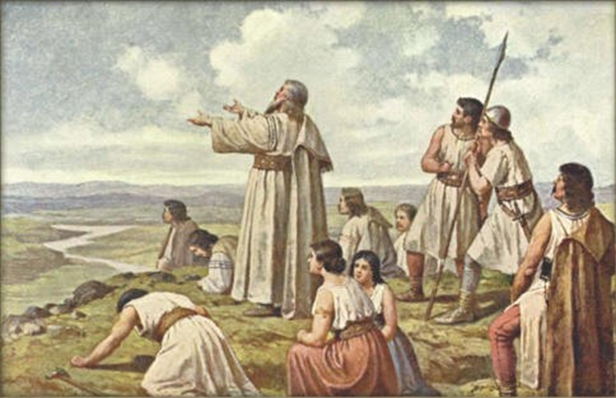

- Ve kterém století přišli Slované na naše území.

_________________________________________________________________________

- Jak se říkalo keramice, kterou vyráběli?

_________________________________________________________________________

- Jak se nazývá historické období, ke kterému se datuje příchod Slovanů?

_________________________________________________________________________

- Z čeho si vyráběli svá obydlí?

_________________________________________________________________________

- Z jakého materiálu se vyráběly nástroje?

_________________________________________________________________________

- Jak se jmenoval kočovný kmen, který se přiřítil na koních z Asie?

_________________________________________________________________________

- Kdo údajně sjednotil Slovany proti Avarům?

_________________________________________________________________________

- Jaký význam měl v té době pojem král?

_________________________________________________________________________

Správné odpovědi:

Slované přišli do naší země na začátku 6. století. Vyráběli svéráznou keramiku, které se říká pražský typ. Příchodem Slovanů končí pravěk a začíná historické období středověk. Chovali domácí zvířata, lovili ryby. Dokázali tkát látky. Obydlí si stavěli ze dřeva, proutí a rákosu. Nářadí měli převážně ze dřeva.

V době, kdy se v Čechách a na Moravě usadili Slované, přihnal se na koních z Asie kočovný kmen Avarů. Kronikáři vyprávějí, že Slovany proti Avarům sjednotil kupec Sámo. Sámo přišel se svým silně ozbrojeným doprovodem kolem roku 620, právě v době kdy vypukla slovanská vzpoura proti Avarům. Sámo ve vítězném boji údajně prokázal takovou statečnost a velitelskou dovednost, že byl zvolen za „krále“. V té době pojem král mělo však spíše význam „náčelník náčelníků“

a) Ve kterém století přišli Slované na naše území.

_________________V 6. století_________________________________________________________

b) Jak se říkalo keramice, kterou vyráběli?

______________________Keramika pražského typu________________________________________

c) Jak se nazývá historické období, ke kterému se datuje příchod Slovanů?

_____________________Středověk_____________________________________________________

d) Z čeho si vyráběli svá obydlí?

_______________________Dřeva, proutí, rákosu__________________________________________

e) Z jakého materiálu se vyráběly nástroje?

____________________Ze dřeva_______________________________________________________

f) Jak se jmenoval kočovný kmen, který se přiřítil na koních z Asie?

______________________Kmen Avarů__________________________________________________

g) Kdo údajně sjednotil Slovany proti Avarům?

______________________________Kupec Sámo__________________________________________

h) Jaký význam měl v té době pojem král?

_____________ V té době pojem král mělo však spíše význam „náčelník náčelníků“_______________

Zdroje:
http://cs.wikipedia.org/wiki/Soubor:Josef_Mathauser_-_Praotec_%C4%8Cech_na_ho%C5%99e_%C5%98%C3%ADp.jpg

